Порошенко блокирует избирательное право украинцев в России
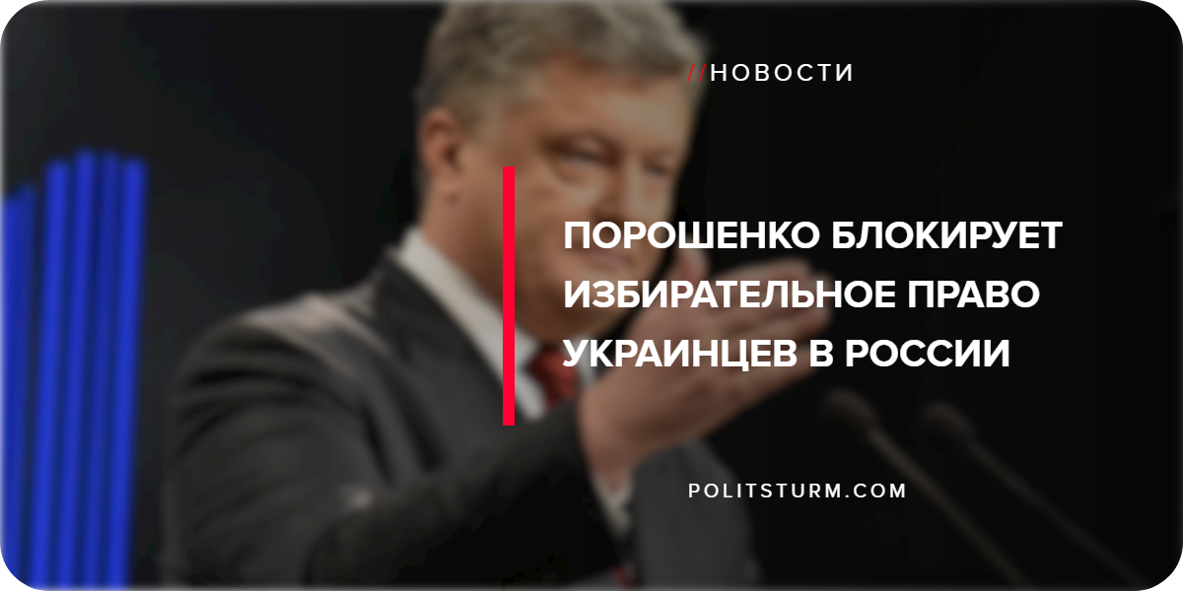

Оригинальная статья
2019-01-20
2 мин. на чтение

В преддверии президентских выборов 2019 года центральная избирательная комиссия выпустила постановление номер 274, которое гласит о закрытии избирательных участков в России. Взамен этого украинцам предложили голосовать в посольствах Украины в Грузии, Казахстане или Финляндии. Такое решения объясняется тем, что на территории «страны-агрессора» не гарантируется безопасность граждан Украины. По-видимому, безопасность граждан не обеспечивается даже дипломатами на территории представительств Украины в РФ.
Учитывая озвученные альтернативы для голосования и размеры РФ видно, что проголосовать смогут далеко не все украинцы. Например, авиаперелет с Дальнего Востока до Астаны стоит около 40 тысяч, которые никто не компенсирует.
Такое положение вызвало протесты со стороны некоторых буржуазных политиков: в административный суд города Киева подали 4 иска, оспаривающие постановление. Однако во всех случаях суд, в рекордно короткие сроки (меньше недели), отказывал в удовлетворении. Такое решение было обосновано тем, что от избирателей не поступало прямых жалоб. А права политических организаций, которые и подавали иск, не нарушены.
Напомним, когда проходили выборы президента РФ, избирательные участки в Украине формально работали, но проход к ним блокировали полицейские и ультраправые активисты. Не обошлось без столкновений.
Буржуазные выборы на то и буржуазные, что демократия в них только для буржуев, а не для всех. Капиталисты у власти всеми путями лгут избирателям, зачищают список кандидатов, а также устанавливает правила максимально выгодные для своего положения.
Вот и в этот раз буржуазная власть, под надуманными предлогами, отсекает заведомо нелояльный электорат. “Оппозиция” подает судебные иски не потому что задеты права граждан, а вовсе по другим причинам. Например, желание изобразить противостояние и тяжесть принятие решения или же банальный внутренний конфликт среди бизнесменов.
Голосуя как за действующую власть, так и за “оппозицию”, рабочий никак не меняет главного — господствующую в стране капиталистическую систему. Любой политик, будь то “пророссийский” или “проукраинский”, на деле отстаивает лишь интересы капитала, а не страны или нации. Т.е. защищает враждебные каждому рабочему интересы олигархов.
Кроме того, буржуазный политик со своей партией может подать в суд и проиграть (даже намеренно), но при этом создать ради рейтинга видимость заботы, а вот сможет ли подать иск в суд на центральную избирательную комиссию простой украинец, который вынужден ехать на заработки в РФ и будет ли этот иск удовлетворен? Ответ очевиден.
Путь к улучшению жизни у украинских, российских или любых других рабочих только один — классовая борьба, избавление от капитализма, установление власти рабочего класса.
Источники:
- http://www.cvk.gov.ua/pls/acts/ShowCard?id=44232&what=0
- https://24tv.ua/ru/vybory_prezidenta_ukrainy_2019_kak_golosovat_ne_po_mestu_propiski_n1093770
- https://www.unian.net/elections/10404780-sud-pervoy-instancii-otkazal-v-iskah-k-cik-o-likvidacii-izbiratelnyh-uchastkov-v-rossii.html
- https://lb.ua/news/2019/01/04/416483_muraev_podal_sud_tsik_izza.html
- https://www.unian.net/elections/10404780-sud-pervoy-instancii-otkazal-v-iskah-k-cik-o-likvidacii-izbiratelnyh-uchastkov-v-rossii.html
- https://ria.ru/20180318/1516623180.html
- https://www.youtube.com/watch?v=Jif9_0O23yk

Оригинальная статья

